ASSUNTO: Indica-se ao Excelentíssimo Senhor Prefeito Municipal Paulo Silva, por intermédio da Secretaria competente, que realize operação de limpeza e corte do mato da Praça Ayrton Senna, localizada entre as Ruas Vitório Affonso Benatti e João Alves de Melo, Jardim Santa Cruz.

DESPACHO

SALA DAS SESSÕES ____/____/_____

PRESIDENTE DA MESA

INDICAÇÃO Nº / 2021

SENHOR PRESIDENTE,
SENHORES VEREADORES e VEREADORAS,

INDICAR na forma regimental, e depois de ouvido o Douto Plenário desta Casa, que seja oficiado ao Excelentíssimo Senhor Prefeito Municipal Paulo Silva, por intermédio da Secretaria competente, que realize operação de limpeza e corte do mato da Praça Ayrton Senna, localizada entre as Ruas Vitório Affonso Benatti e João Alves de Melo, Jardim Santa Cruz.

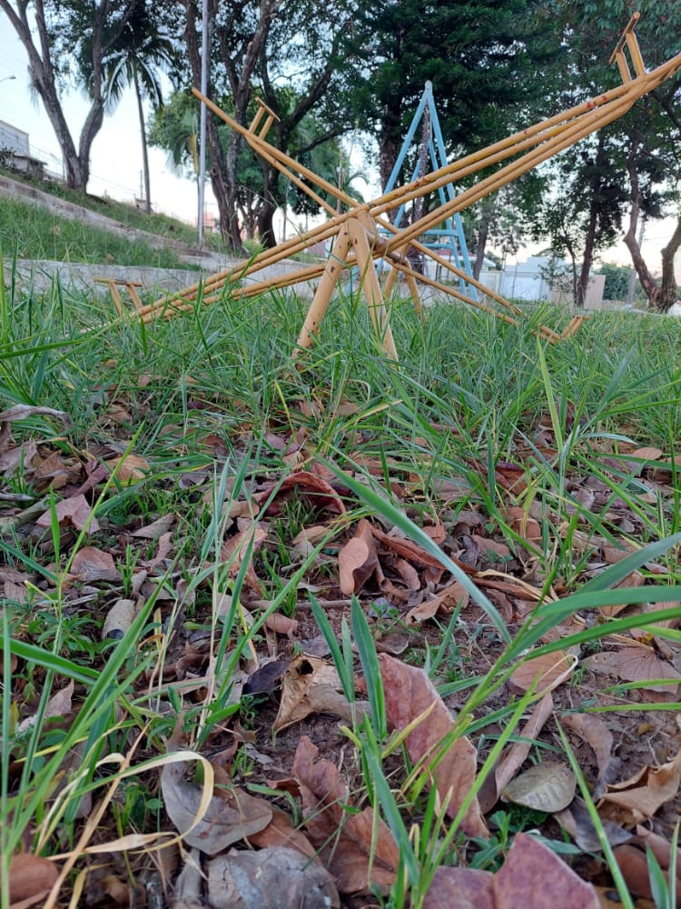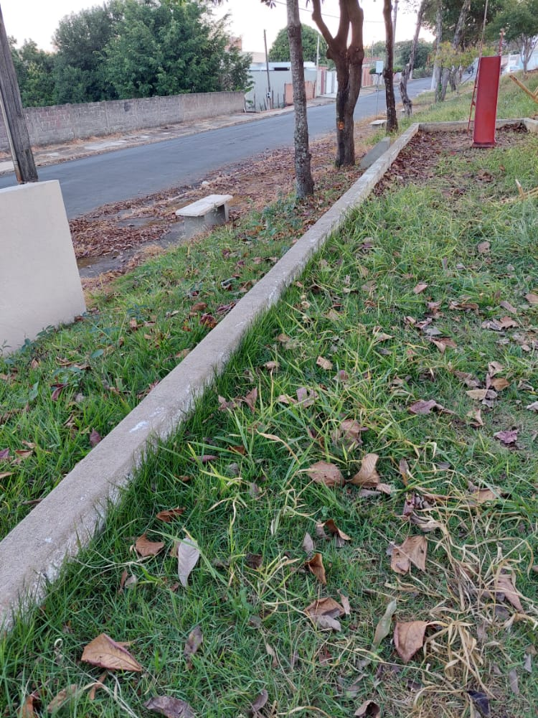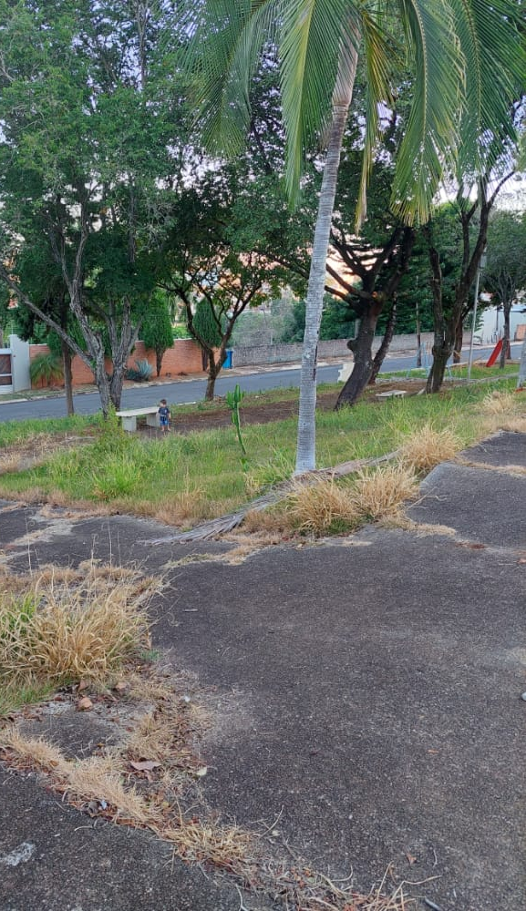

SALA DAS SESSÕES “VEREADOR SANTO RÓTOLLI”, aos 14 de junho de 2021.

VEREADOR DOUTOR TIAGO CESAR COSTA


